План тижня психології
Чудейського ліцею№2
22.04.24-26.04.24
День тижня | Назва заходу | Учасники заходу | Ресурси | Відповідальний
Понеділок | Відкриття  Тижня психології. Оголошення плану роботи. Мотиваційний відеоролик «Цінуй своє життя, воно прекрасне!» | 1-11 кл. | 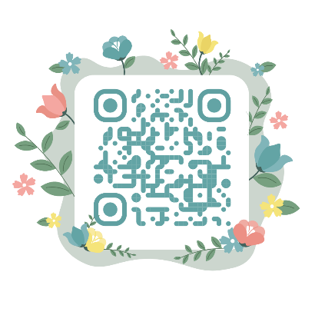  https://youtu.be/GYjkgg7JO-M | Практичний психолог  Класні керівники
 | Інформаційна галерея «Фотографії і вислови відомих психологів» | 6-11 кл. | 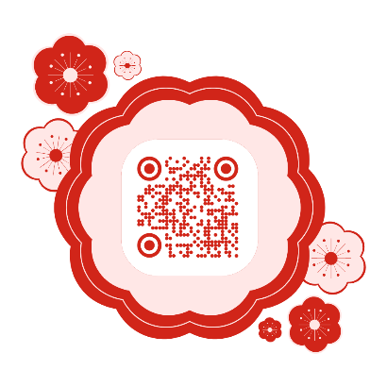  https://cutt.ly/2w4cja1l | Практичний психолог
 | Учнівський флешмоб «Дерево бажань». | 5-7 кл |  | Практичний психолог
 | Мультфільм про силу позитивного мислення» | 1 кл | 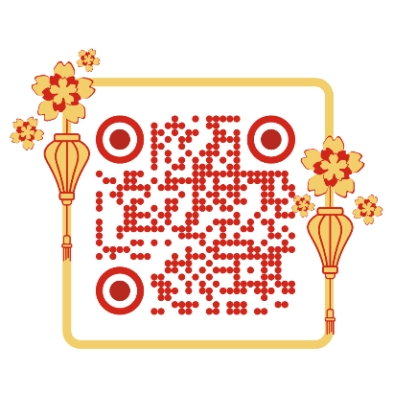https://cutt.ly/Lw4cxIRP | Практичний психолог  Класні керівники

Вівторок | Опитування «Якби я був психологом, то я …» | 5-9 кл. |  | Учнівське самоврядування
 | Мультфільм «Про пташок» який навчить цінувати кожного | 1-4 кл | https://www.youtube.com/watch?v=nYTrIcn4rjg | Практичний психолог
 | Перегляд мультфільму «Не втрачай себе» | 1-11 кл. | https://youtube.com/watch?v=ehWjYOhiER8&t=6s   | Практичний психолог
 | Практикум для дітей та підлітків «Твоя сила». | 5-11 | https://www.unicef.org/ukraine/media/19841/file/Tvoya_syla.pdf  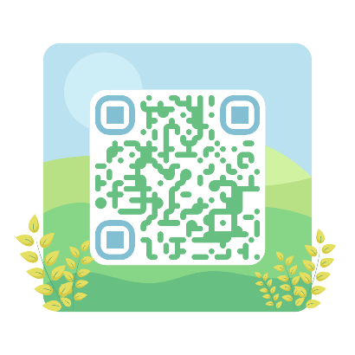 | Практичний психолог

Середа | Чек-ліст для батьків майбутніх першокласників | 5-7 кл | https://www.blogger.com/blog/posts/3236634695135061502 | Практичний психолог
 | Вправи на заспокоєння «Стійкість для стійких – як повернути собі спокій" | 10-11 кл | https://www.youtube.com/shorts/EKcEg32hjAA   | Практичний психолог
 | Ранкове коло: «Щастя – це..»  Виховні години твір на тему:«Щастя – це..» | 1-4кл  5-11 кл | https://www.youtube.com/watch?v=EFbhjB-6raM | Класні керівники

Четвер | «15 руйнівних висловів дорослих, які негативно впливають на психіку дитини» | Батьки,  Педагоги | https://www.blogger.com/blog/posts/3236634695135061502 | Практичний психолог
 | Заняття з елементами тренінгу Арт - терапії «Мрії мого життя» | 5-6 кл | Заняття з елементами тренінгу  Арт - терапії «Мрії мого життя»  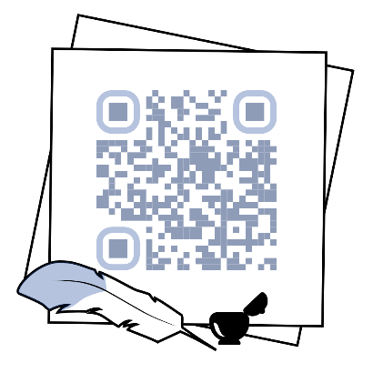 | Практичний психолог
 | Творчі майстер-класи «Скринька спокою». | 5-8 кл | Заняття, які допомагають виразити свої почуття через творчість | Вчитель трудового навчання
 | Онлайн флешмоб «Це мене надихає». |  | (наповнити соціальні мережі приємним контентом, шляхом публікації  відео/фото того, що надихає (тваринки, квіти, краєвиди, твори  мистецтва, музичні композиції тощо. #СтійкістьМолоді2024). | Класні керівники

П’ятниця | «5 способів змінити свій емоційний стан» | педагоги | https://www.blogger.com/blog/post/edit/3236634695135061502/5723867524184890754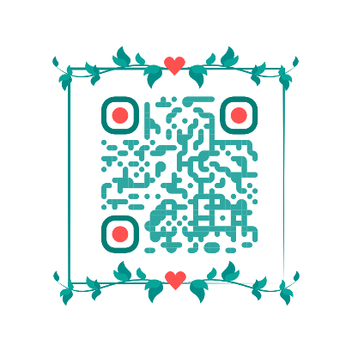 | Практичний психолог
 | Фізичні активності «20 хвилин свободи». | 1-11 кл |  | Вчителі фізичної культури
 | Виставка учнівських малюнків «Здоров’я очима дітей». | 1-8 кл |  | Заступник НВР
 | Закриття тижня психології. Підведення підсумків. | Учні  Педагоги |  | Практичний психолог  Класні керівники  Учасники навчально-виховного процесу

